ОПИСАНИЕ МЕСТОПОЛОЖЕНИЯ ГРАНИЦ
Публичный сервитут в целях размещения объекта электросетевого хозяйства РП 6-11
(наименование объекта, местоположение границ которого описано (далее - объект)
Раздел 1
Сведения об объекте
N п/п | Характеристики объекта | Описание характеристик
1 | 2 | 3
1 | Местоположение объекта | Красноярский край, Минусинск г
2 | Площадь объекта ± величина погрешности определения площади (P ± ∆P), м² | 636 ± 9
3 | Иные характеристики объекта | Установить публичный сервитут на основании ходатайства акционерного общества «Красноярская региональная энергетическая компания» (660049, Российская Федерация, г.Красноярск, пр.Мира, д.10, ОГРН 115268001773, ИНН 2460087269) на земли, находящиеся в собственности субъекта Российской Федерации - Красноярский край, в целях размещения объекта электросетевого хозяйства РП 6-11, в границах земельного участка с кадастровым номером 24:53:0110364:2, площадью 636 кв.м, по адресу: Красноярский край, г.Минусинск, сроком до 01.11.2025г.

Раздел 2
Сведения о местоположении границ объекта
1. Система координат МСК 167(зона4)
2. Сведения о характерных точках границ объекта
Обозначение характерных точек границ | Координаты, м |  | Метод определения координат характерной точки | Средняя квадратическая погрешность положения характерной точки (Mt), м | Описание обозначения точки на местности (при наличии)
Обозначение характерных точек границ | X | Y | Метод определения координат характерной точки |  | Описание обозначения точки на местности (при наличии)
1 | 2 | 3 | 4 | 5 | 6
1 | 375163.10 | 18551.07 | Аналитический метод | 0.1 | -
2 | 375138.82 | 18540.60 | Аналитический метод | 0.1 | -
3 | 375148.51 | 18518.43 | Аналитический метод | 0.1 | -
4 | 375172.60 | 18528.99 | Аналитический метод | 0.1 | -
1 | 375163.10 | 18551.07 | Аналитический метод | 0.1 | -

3. Сведения о характерных точках части (частей) границы объекта
Обозначение характерных точек части границы | Координаты, м |  | Метод определения координат характерной точки | Средняя квадратическая погрешность положения характерной точки (Mt), м | Описание обозначения точки на местности (при наличии)
Обозначение характерных точек части границы | X | Y | Метод определения координат характерной точки |  | Описание обозначения точки на местности (при наличии)
1 | 2 | 3 | 4 | 5 | 6
- | - | - | - | - | -

Раздел 3
Сведения о местоположении измененных (уточненных) границ объекта
1. Система координат МСК 167(зона4)
2. Сведения о характерных точках границ объекта
Обозначение характерных точек границ | Существующие координаты, м |  | Измененные (уточненные) координаты, м |  | Метод определения координат характерной точки | Средняя квадратическая погрешность положения характерной точки (Mt), м | Описание обозначения точки на местности (при наличии)
Обозначение характерных точек границ | X | Y | X | Y | Метод определения координат характерной точки |  | Описание обозначения точки на местности (при наличии)
1 | 2 | 3 | 4 | 5 | 6 | 7 | 8
- | - | - | - | - | - | - | -

3. Сведения о характерных точках части (частей) границы объекта
Обозначение характерных точек части границы | Существующие координаты, м |  | Измененные (уточненные) координаты, м |  | Метод определения координат характерной точки | Средняя квадратическая погрешность положения характерной точки (Mt), м | Описание обозначения точки на местности (при наличии)
Обозначение характерных точек части границы | X | Y | X | Y | Метод определения координат характерной точки |  | Описание обозначения точки на местности (при наличии)
1 | 2 | 3 | 4 | 5 | 6 | 7 | 8
- | - | - | - | - | - | - | -

Раздел 4
План границ объекта
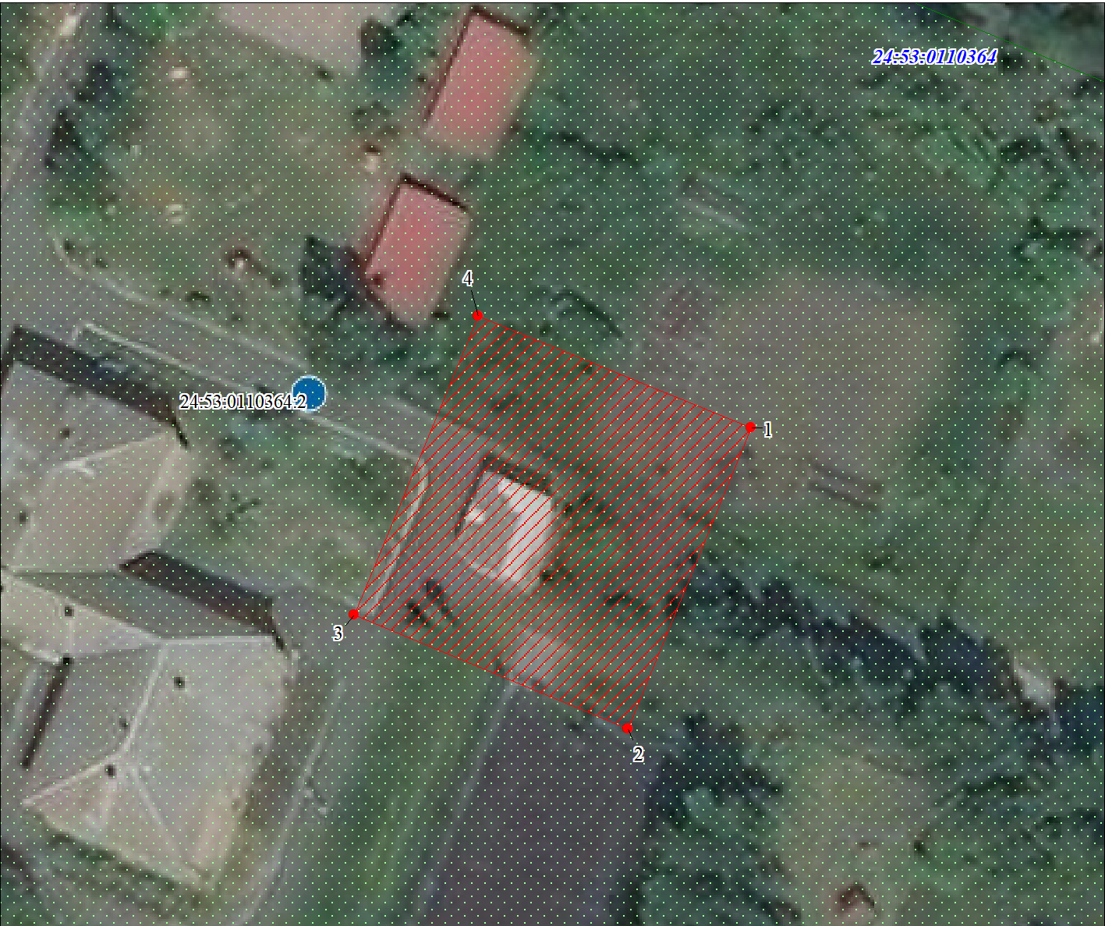

Масштаб 1:3797155

Используемые условные знаки и обозначения:
 | Характерная точка границы публичного сервитута
 | Надписи номеров характерных точек границы публичного сервитута
 | Граница публичного сервитута
24:53:001 | Обозначение кадастрового квартала
 | Существующая часть границы, имеющиеся в ЕГРН сведения о которой достаточны для определения ее местоположения
 | Надписи кадастрового номера земельного участка

Дата 28.09.2021г.



